Общественная палата Амурской области

каб. 110, ул. Зейская, 211, г.Благовещенск, 675000
www.opamur.ru, e-mail: op-adm@mail.ru;
тел. (4162) 22-16-48, факс (4162) 22-16-50

Хронология событий

Общественной палаты Амурской области

в июле 2017 года

Открытие проекта Медиаполигон «Дальний Восток. Созидатели»
03 июля в 9 регионах Дальнего Востока прошло официальное открытие масштабного свободного межрегионального проекта для журналистов и гражданских активистов Медиаполигон «Дальний Восток. Созидатели». В Благовещенске на открытии присутствовали и представители Общественной палаты Амурской области.
Медиаполигон «Дальний Восток. Созидатели» проходит в рамках Программы Общественного совета «В добром крае – добрые дела!» при содействии Минвостокразвития России, Фонда «Соработничество», Фонда президентских грантов и сетевой платформы «Восточный вектор».
Штабы участников вышли на связь из каждого региона в режиме онлайн и поприветствовали остальных в прямом эфире.
Менеджеры всех 9 регионов Дальнего Востока кратко рассказали о своих планах на неделю проекта, программе и поприветствовали коллег.
Этот проект дает возможность послушать интересные лекции из разных городов и узнать друг о друге без посредников – расширить базу знакомств, творческих связей и завести друзей.
С приветственным словом на открытии проекта выступил руководитель общественного совета Минвостокразвития Российской Федерации, генеральный директор фонда «Соработничество» Сергей Габестро: «Мы ведем большую гуманитарную программу во всех регионах Дальнего Востока «В добром крае – добрые дела». В рамках этой программы, основная задача – оказать поддержку тем людям, которые своими делами делают этот мир комфортным для жизни, таким, каким мы бы хотели передать его своим детям. Я предлагаю описать жизнь людей таким образом, чтобы они сами прочитали о себе. Чтобы они поняли, что вокруг них много и много таких же соработников, как они. Я уверен, что по результатам проекта, мы все проснемся немножко в другом крае, немножко в другой стране.
По инициативе фонда «Соработничество» будет создан небольшой фонд по поддержке журналистов, которые качественно, ярко смогут описать жизнь и работу созидателей. Лучшие журналисты будут награждены призами и поездкой на Восточно-экономический форум.
По итогам проекта будут выбраны несколько созидателей, которые отправятся на Восточно-экономический форум в сентябре. Также будет организована фотовыставка в каждом регионе Дальнего Востока, которая покажет всей России наших героев и их дела.
После торжественной части открытия проекта состоялась дискуссия на тему «Журналистика и сообщества: как мы вместе делаем историю», которая транслировалась из Хабаровска.
Медиаполигон «Дальний Восток. Созидатели» проходил с 3 по 8 июля. Неделя проекта включала массу мероприятий как для участников, так и для СМИ и активных горожан Дальнего Востока.
Завершился семинар 07 июля 24-часовой мультимедийной трансляцией «Дальний Восток. Созидатели-24». Сотни участников рассказалм о самых интересных и живых людях Дальнего Востока одновременно из разных городов в течение целых суток.

Секретарь Общественной палаты Амурской области принял участие в совещании по вопросу совершенствования контрольно-надзорной деятельности в Российской Федерации
05 июля 2017 года секретарь Общественной палаты Амурской области Седов Владимир Валентинович принял участие в селекторном совещании под руководством председателя правительства Российской Федерации Дмитрия Анатольевича Медведева. В ходе селектора обсудили реализацию приоритетной программы «Реформа контрольной и надзорной деятельности», рассчитанной до 2025 года.
Дмитрий Анатольевич в ходе совещания поручил регионам начать работу над цифровизацией государственного контроля: «Одним из главных направлений будущей работы станет цифровизация государственного управления, в первую очередь государственного контроля в рамках задач по построению цифровой экономки, которая была поставлена Президентом. Нам предстоит совершить переход от долгих и дорогих очных проверок к дистанционным методам контроля с помощью телеметрии, датчиков, фото- и видеофиксации и так называемого «интернета вещей». Для этого крайне важно наладить быстрый обмен данными с регионами».
Дмитрий Анатольевич отметил, что в отдельных регионах успешно применяются технологии дистанционного контроля, которые доказали свою экономическую эффективность: «Главное, чего предстоит добиться, - это изменить философию с принципа «найти нарушения и наказать любой ценой» до партнерского принципа работы с бизнесом, профилактики нарушений и предотвращения ущерба. Люди ждут результатов, прозрачности, ждут нового уровня безопасности и нового уровня экономической свободы».
Премьер-министр отметил, что успех любой реформы в значительной степени зависит от эффективности ее исполнения в регионах, а при оценке работы контрольно-надзорных органов и их руководителей будут использоваться новые критерии: «Деятельность контрольных ведомств будет оцениваться не по количеству проверок, величине выписанных штрафов и «красивым» бумажным отчетам, а по улучшению реальных показателей безопасности. Важно, чтобы не только приходили с проверкой, а фактически замеряли, насколько снизилась смертность, травматизм, заболеваемость или экономический ущерб».
Реализация реформы несовместима с выполнением устаревших требований со стороны надзорных органов. Многие требования перекочевали с советских времен. К осени ведомства должны будут подготовить «дорожные карты» по их сокращению или актуализации. Председатель Правительства акцентировал внимание на том, что, начиная с 2018 года, все плановые проверки должны будут проводиться исключительно исходя из категории рисков: «Такой контроль необходим там, где угроза причинения вреда жизни и здоровью людей является максимальной и наоборот, нет смысла проверять объекты, где угроза вреда незначительна».
Кроме того, он сообщил, что при непосредственном участии предпринимателей внедряются проверочные листы – списки контрольных вопросов при проверках. Такие чек-листы станут обязательными при плановых пожарных проверках, надзоре в сфере природопользования и связи. Предмет проверок будет строго ограничен по перечню вопросов. В числе таких вопросов наиболее значимые угрозы, касающиеся вреда жизни и здоровью людей, окружающей среде, ЧС природного и техногенного характера. С октября 2017 года эти правила заработают с некоторыми исключениями, а с июля следующего года для всех объектов защиты.
Также в рамках совещания прозвучали доклады о ходе реализации приоритетной программы «Реформа контрольной и надзорной деятельности» министра Российской Федерации по вопросам открытого правительства Абызова Михаила Анатольевича, генерального прокурора Российской Федерации Чайки Юрия Яковлевича.

Члены Общественной палаты приняли участие в еженедельной встрече с дольщиками, организованной Правительством области
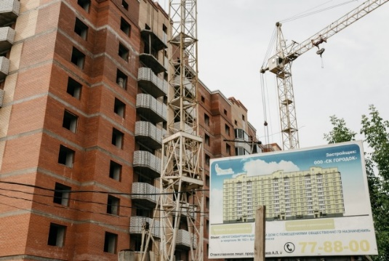
Одним из актуальных вопросов повестки дня сегодня является решение проблем граждан, чьи денежные средства привлечены для строительства многоквартирных домов и чьи права нарушены. Более пятисот участников долевого строительства имеют неисполненные требования к застройщикам о передаче в собственность жилых помещений в многоквартирных домах. При этом ряд организаций-застройщиков уже признаны банкротами и в отношении них введено конкурсное производство, что ставит под сомнение саму возможность достройки жилых домов.
В связи с этим каждый четверг Правительство Амурской области организует еженедельные встречи с дольщиками. 06 июля на такой встрече выступили члены Общественной палаты Амурской области Дзюба Виктор Владимирович и Радченко Игорь Павлович.
Виктор Владимирович пригласил дольщиков 07 июля принять участие в заседании Общественной палаты, где будет рассмотрен механизм оказания за счет средств областного бюджета мер поддержки граждан, чьи денежные средства привлечены для строительства многоквартирных домов и чьи права нарушены, разработанный Правительством Амурской области в целях оказания поддержки таким гражданам.

Общественная палата предложила оказывать помощь дольщикам по принципу нуждаемости
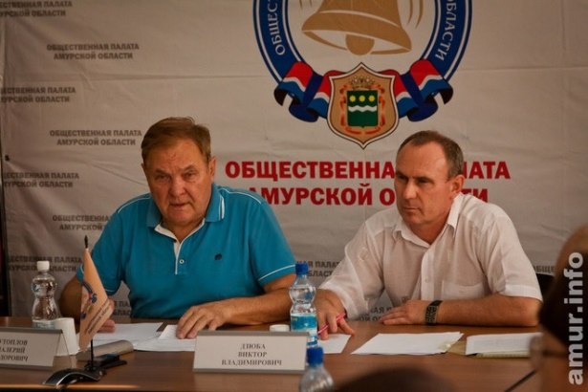
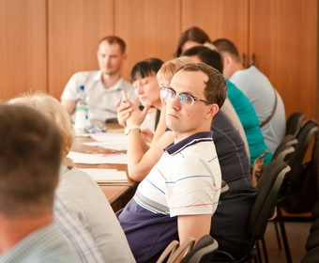
Общественная палата Амурской области, изучив проблемы дольщиков и в связи с обращением Законодательного Собрания Амурской области приняла решение провести общественную экспертизу механизма оказания за счет средств областного бюджета мер поддержки граждан, чьи денежные средства привлечены для строительства многоквартирных домов и чьи права нарушены.
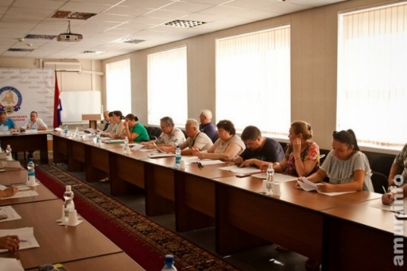
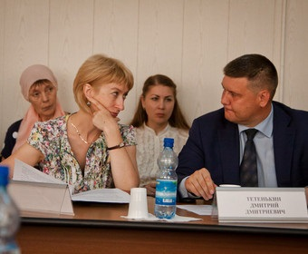
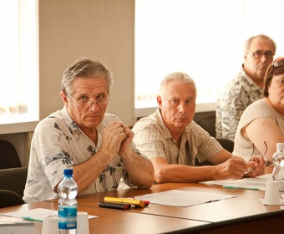
В целях сбора более широкого мнения по данному вопросу Общественная палата Амурской области разместила механизм на сайте для обсуждения, а также создала экспертную комиссию.
А 07 июля 2017 года в Общественной палате Амурской области прошло заседание по вопросу предоставления мер поддержки обманутых дольщиков. Участие во встрече принял заместитель председателя Правительства Амурской области Тетенькин Дмитрий Дмитриевич, руководители министерства социальной защиты населения, министерства юстиции области и дольщики ряда компаний, чьи права по договорам долевого участия были нарушены.
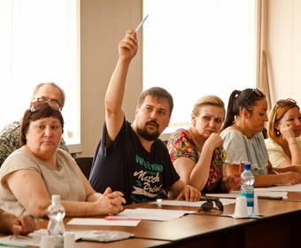
«Подготовка предложений проходила исходя из принципов нуждаемости и персонального подхода. Тысячи, десятки тысяч россиян отдали свои деньги, надеясь получить качественное жильё для проживания, но не получили ничего. Власти сейчас работают над оказанием мер поддержки этим гражданам. Правительством Амурской области разработаны механизмы поддержки дольщиков. Общественная палата области в свою очередь приняла решение о создании экспертной комиссии для составления оценки предлагаемых механизмов и подготовила тезисы к новым изменениям», – отметил заместитель секретаря Общественной палаты Утоплов Валерий Федорович.
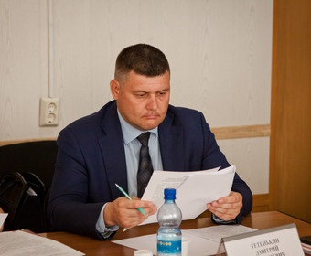
Итогом работы экспертной группы стала выработка ряда тезисов к механизмам поддержки: «Судя по спискам дольщиков, чьи права были нарушены, имеется ряд граждан иных государств. Считаем, что в первую очередь необходимо оказывать поддержку гражданам Российской Федерации. Также в тексте документа нужно указать конкретный орган власти, который будет принимать документы для предоставления мер поддержки. Для получения средств обманутых дольщиков первостепенный список должен формироваться из граждан, относящихся к таким категориям населения, как инвалиды, участники Великой Отечественной войны, инвалиды войны, лица, вообще не имеющие жилых помещений, пенсионеры, семьи, воспитывающие трех и более детей», – уточнил член Общественной палаты Амурской области Дзюба Виктор Владимирович.
Отработанные с учетом мнения дольщиков предложения к механизму, поступившие в процессе заседания, и предложения, поступившие на электронную почту, Общественная палата направит в Законодательное Собрание Амурской области и Правительство Амурской области.
Правительство области предложило внести изменения в программу «Обеспечение доступным качественным жильем населения Амурской области на 2014-2020 годы».
Механизм выделения средств также рассматривают в Законодательном Собрании Приамурья и областной прокуратуре.

Общественная палата подготовила заключение на механизм оказания помощи дольщикам
По итогам встречи с дольщиками 07 июля 2017 года члены Экспертного совета Общественной палаты Амурской области 11 июля на заседании рассмотрели поступившие предложения дольщиков к механизму оказания за счет средств областного бюджета мер поддержки гражданам, чьи денежные средства привлечены для строительства многоквартирных домов и чьи права нарушены.
Обсудив данные замечания, члены Экспертного совета подготовили заключение по результатам общественной экспертизы механизма. Не все предложения дольщиков были учтены в заключении, в том числе и потому, что некоторые предложения дольщиков идут вразрез с предложениями других дольщиков.
Тем не менее, все замечания, официально поступившие в Общественную палату, были направлены вместе с заключением в Законодательное Собрание Амурской области и Правительство Амурской области.

Заксобрание: дольщиков нужно поддерживать, но с учетом имущественных факторов
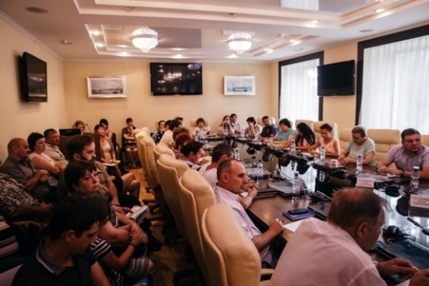
13 июля 2017 года депутаты Законодательного Собрания Амурской области говорили о проблемах, с которыми сталкиваются дольщики в регионе. Во встрече приняли участие члены Общественной палаты Утоплов Валерий Федорович и Дзюба Виктор Владимирович.
«Мы всегда говорим, что нужно поддерживать тех, кто в этом нуждается. Механизмы поддержки дольщиков нужны, но необходимо учитывать имущественные и социальные факторы. Приоритет в очередности предоставления мер поддержки должен быть отдан социально незащищенным категориям граждан. Это пенсионеры, инвалиды, а также люди, которые не имеют жилья вовсе», – отметил руководитель фракции КПРФ Законодательного Собрания Роман Кобызов.
Необходимость предоставления мер поддержки и защиты прав дольщиков была поддержана и другими депутатами: «Поддержка граждан нужна. Необходимо проработать принцип нуждаемости и определить порядок предоставления. В первую очередь приоритет должен быть отдан людям, использовавшим средства материнского капитала, ипотечные кредиты, и гражданам, не владеющим имуществом», – заметил руководитель фракции «Справедливой России» Кирилл Зимин.
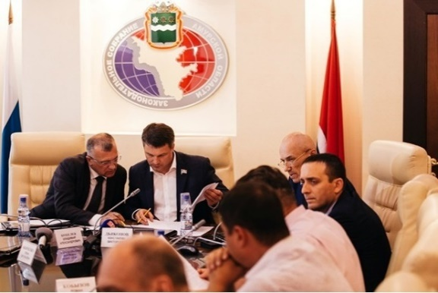
Депутат фракции «Единая Россия» Александр Сарапкин предложил при распределении средств для граждан учитывать полученные ими ранее меры поддержки: «Необходимо обратиться в правительство России с предложением об оказании поддержки в рамках дотаций бюджетам Российской Федерации на обеспечение сбалансированности бюджетов».
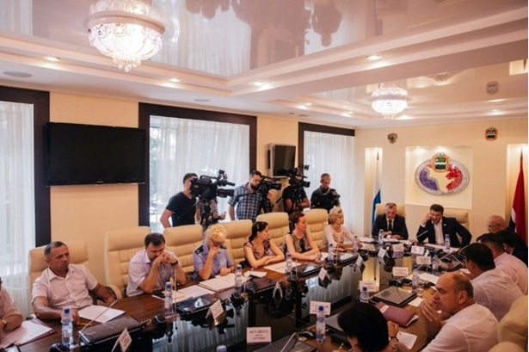
Об отсутствии четкой позиции по вопросу оказания мер поддержки дольщикам заявила руководитель фракции ЛДПР Законодательного Собрания Ольга Петайчук: «Свое мнение фракция выразит в момент принятия закона. На мой взгляд, это (долевое строительство) было коммерческое мероприятие, когда люди решили улучшить свои жилищные условия и отдали деньги «Городку».
Ранее в Законодательное Собрание свои замечания и предложения к механизму поддержки дольщиков направила и Общественная палата.
Как отметил заместитель председателя Правительства области Владимир Кобелев, внесенные предложения депутатов и общественников будут учтены при разработке порядка предоставления мер поддержки: «Главное, что будет определяющим при разработке механизмов поддержки и порядке их предоставления – нуждаемость и адресная помощь гражданам».

Заместитель секретаря Общественной палаты посетил с губернатором Завитинский район и Райчихинск
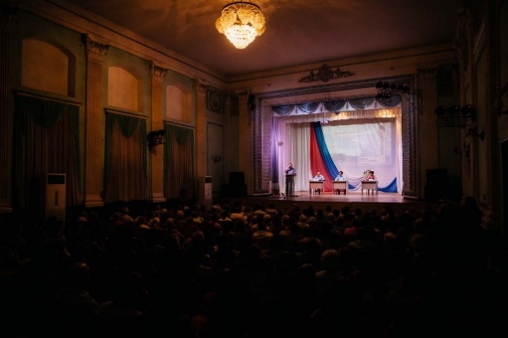
Заместитель секретаря Общественной палаты Амурской области Утоплов Валерий Федорович посетил 05 июля 2017 года с губернатором Завитинский район и 06 июля город Райчихинск в рамках рабочих поездок по муниципальным образованиям.
В рамках «Открытого Правительства» в районы области выезжают представители всех министерств и управлений области. Присутствуют на встречах представители федеральных ведомств, надзорных органов, Общественной палаты.
На встрече с жителями города Райчихинска министры отчитались о выполнении данных ранее поручений, а также получили новые. Так, Николай Тезиков рассказал, что проблема с лекарственным обеспечением, о которой говорили на прошлой встрече в августе 2016 года, сейчас решена. Нынешних запасов препаратов хватит на 4 месяца. Перебои в начале года случились из-за изменений в законодательстве, которое регулирует поставки, пояснил министр здравоохранения. Одно из новых поручений, которое дано министерству — приобретение автомобиля «скорой помощи» для Райчихинска. Предварительно, это получится сделать осенью, когда в область придут новые медицинские машины по федеральной программе.
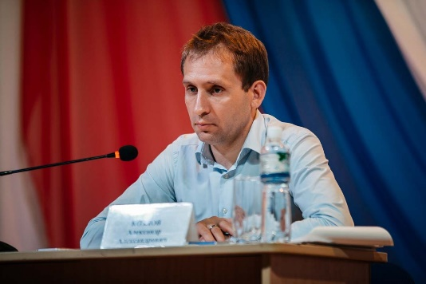
Вопрос с новым транспортом решает и министерство образования и науки области. Заявка на школьный автобус для школы № 15 уже находится в министерстве образования Российской Федерации.
Говорили на встрече и о необходимости ремонта школы № 22. Сейчас в ней обучаются 197 учеников. Капитального ремонта в здании 1957 года постройки не было ни разу. По словам директора школы, крыша здания в таком состоянии, что есть опасения, что потолок может обрушиться. Один раз уже такое случилось, это произошло в помещении мастерских. В ближайшее время школу посетят специалисты ГКУ Строитель. Их задачей будет определить, какие работы необходимо провести и во сколько обойдётся капитальный ремонт здания.
Министерство культуры и архивного дела области в ближайший месяц проработает варианты размещения Дома культуры. Сейчас в Райчихинске его нет, функции выполняет клуб села Зельвино, где занимаются всего 182 человека: «Для кружковой работы взрослых и молодёжи необходимо порядка одной тысячи квадратных метров. В течение месяца наше министерство совместно с минимуществом и администрацией города Райчихинска подыщет различные варианты, где бы можно было всех разместить, — отметила министр культуры и архивного дела Ольга Юркова, — если не получится в одном здании, то будем рассматривать размещение в нескольких помещениях».
Затронули на встрече и городской парк. Недавно там упало 37 метров ограждения. Как выяснилось, парк находится в ведении города. В решении вопроса восстановления ограждения свою помощь предложил индустриальный техникум Райчихинска, где обучают каменщиков. Именно их планируется привлечь к работам в рамках производственной практики.
Министр ЖКХ области Сергей Гордеев рассказал о программе благоустройства города. Она рассчитана на ближайшие годы и предполагает, в частности, озеленение и освещение Райчихинска. Также шла речь о несанкционированных свалках. Министр отчитался, что в городе их 81, 23 из которых на сегодняшний день убраны, вывезено 268 тонн мусора.
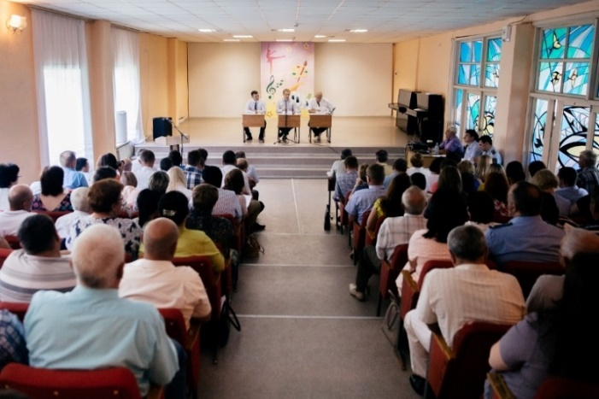
На встрече губернатора с жителями Завитинского района был поднял вопрос связи в некоторых населённых пунктах, включенных в график работы по прокладыванию оптоволоконной сети. Жители жалуются, что сроки постоянно отодвигаются. Заместителю секретаря Общественной палаты Амурской области Утоплову Валерию Федоровичу, как бывшему руководителю «Ростелекома», эта проблема близка.
В прошлый приезд губернатора в августе 2016 года эта тема была озвучена. Работа в этом направлении со стороны «Ростелекома» идёт, но не так быстро, как ожидают люди: «На территории Амурской области реализуется проект устранения цифрового неравенства, в который попали в том числе пункты Завитинского района — Албазинка, Иннокеньевка, Куприяновка и Успеновка», — рассказал руководитель управления информатизации области Курдюков Александр Михайлович. — Работы по подключению населённых пунктов компания «Ростелеком» планирует завершить до конца июля текущего года».
Кроме того, по поручению Президента все больницы и поликлиники к 01 января 2019 года должны быть подключены к высокоскоростным каналам Интернет. В Приамурье более 150 больниц и поликлиник, где необходимо провести соответствующую работу. Из них в 30 Интернет есть, надо лишь поменять тариф, а в 122 – вопрос не решен. Там либо сами пункты не подключены к оптическим полосам, либо необходимо строить так называемую «последнюю милю».

Поездка с главой региона в Октябрьский район
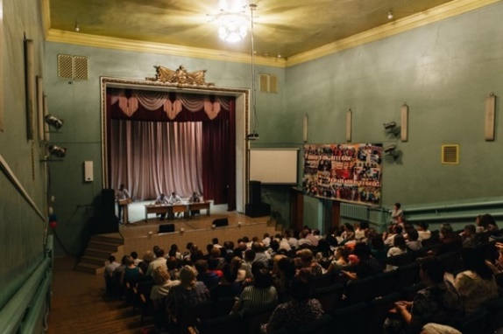
В Октябрьском районе глава области и министерский корпус провели десятки встреч, на которых был решен ряд важных вопросов. Во встречах принимал участие и член Общественной палаты Амурской области Голенько Иван Иванович.
Главам некоторых поселений было рекомендовано снизить ставку налога на имущество. Согласно рекомендациям, он не должен быть выше 1%.
За этот год, после обращения жителей к губернатору области в его прошлую поездку в июле 2016 года, выполнен ремонт в двух фельдшерско-акушерских пунктах сёл Смелое и Переяславка. По модульным ФАПам в сёла Мухинское и Борисоглебовка сделаны ПСД. Заявки на финансирование поданы в федеральные программы.
Решился и вопрос с фельдшерами в пункты сел Таёжный и Панино; они трудоустроены. В ФАПы Песчаноозёрки и Переяславки приезжают фельдшеры из соседних населенных пунктов. Штат же центральной районной больницы пополнился врачом-хирургом. Анестезиолог, который также необходим больнице, появится чуть позже, после того как специалист закончит ординатуру; с ним уже заключен договор.
Что касается новых поручений, то они в основном коснулись обеспеченности оборудованием. Ремонт двух аппаратов УЗИ проведут в течение двух месяцев. Лабораторию для исследований в Варваровке установят к середине декабря. Столько времени нужно потому, пояснил министр здравоохранения Тезиков Николай Львович, что сначала необходимо провести ремонт кабинета, получить лицензию и переквалифицировать специалиста для лаборатории. Также минздраву совместно с министерством ЖКХ дано поручение провести капитальный ремонт ФАПа в посёлке Восточный. МинЖКХ сначала должно выяснить почему в подвале здания копится вода, устранить неполадки, после чего минздрав выделит деньги для капремонта. Планируется, что все работы закончат в июле 2018 года. А вот пандус, которого в ФАПе нет, появится уже в середине следующего месяца. Николай Львович заверил губернатора, что на работы по установке пандуса нужен месяц.
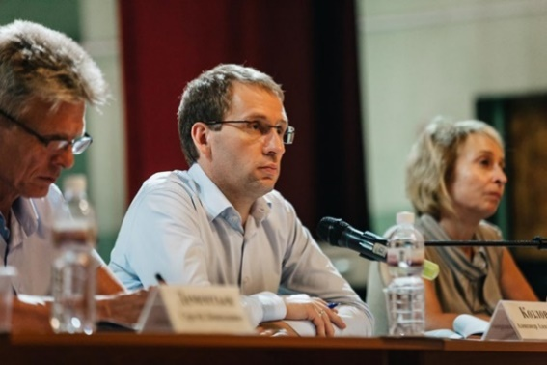
По ремонтной дорожной кампании отчитался министр транспорта и строительства Тягло Андрей Владимирович. Большинство поручений, данных в прошлом году, выполнены. Почти все участки дорог, о которых говорили жители района, включены в ремонтную кампанию этого года. Работы на всех местах завершатся к октябрю. На нынешней встрече был поднят и вопрос восстановления дорог сельхозпроизоводителями. Как рассказал министр, в районе 10 предприятий, и 7 из них уже заключили соглашения, в рамках которых они проведут работы по восстановлению дорожного полотна, разбитого большегрузной сельхозтехникой.
134 учебника по астрономии поступят в школы Октябрьского района. Всего к новому учебному году образовательные учреждения пополнятся 3500 учебниками. Эти цифры, в рамках контроля за поставками учебников, озвучила заместитель министра образования и науки Варсанова Ольга Владимировна. В прошлом году было 3009 учебников на район. Что касается результатов работы по поручениям, то 14 вакансий учителей, которые были в прошлом году, на сегодняшний день закрыты. Установлено ограждение школы в селе Варваровка, ремонт спортзала будет завершён к сентябрю. А вот ремонт общежития Аграрного колледжа только предстоит. Об аварийном состоянии здания рассказали губернатору во время встречи с жителями. Было решено, что в ближайшее время ГКУ «Строитель» сделает заключение и подготовит ПСД.
Также на встрече поднимались и вопросы ЖКХ. Так, было озвучено, что в Октябрьском районе хорошие показатели собираемости средств на капремонт: 84% от начислений. В планах на следующий год — капитально отремонтировать 8 домов в Екатеринославке (ремонт инженерных сетей и крыши) и 2 дома в Варваровке (инженерные сети).
Необходимо решить вопрос со станцией водоочистки Екатеринославки. Примерная сумма, необходимая для ремонта, около полутора миллионов рублей. Ещё больше двух миллионов рублей понадобится для строительства забора и шлакохранилища котельной № 5. Они необходимы потому, что котельная стоит рядом со школой, и шлак из-за отсутствия хранилища и забора летит на школьный стадион.

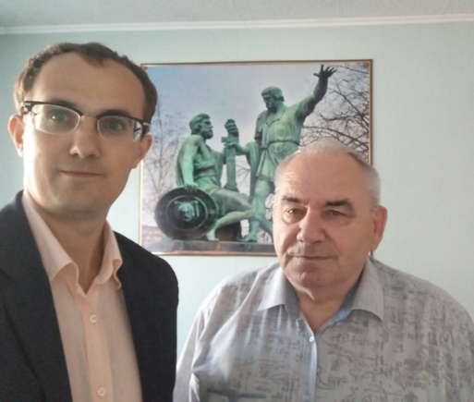
Открытое Правительство в Белогорске
В рамках выездных заседаний открытого Правительства Амурской области по приглашению губернатора Амурской области в город Белогорск направились заместитель секретаря Общественной палаты Амурской области Утоплов Валерий Фёдорович и член Общественной палаты Амурской области Хоменко Владимир Николаевич.
Они совместно с губернатором и министерским корпусом приняли участие в рабочей встрече с руководителями предприятий города, представителями федеральных органов власти, общественных объединений и депутатами.
По окончании встречи Утоплов Валерий Федорович отметил положительные моменты и грамотный подход в руководстве муниципальным образованием, сделал ряд предложений по эффективному решению насущных вопросов.
Далее состоялась встреча на базе Общественного совета муниципального образования город Белогорск по вопросам текущей деятельности.
Были затронуты вопросы финансового обеспечения, координации с муниципальными палатами и Общественной палатой Амурской области, практика общественного контроля в городе Белогорске.
В целом работа Общественного совета, который возглавляет Кейт Владимир Артурович, по итогам заседания может быть признана удовлетворительной.
Итоговый протокол выездного совместного заседания направлен секретарю Общественной палаты Амурской области.

Круглый стол по независимой оценке качества оказания услуг медицинскими организациями Амурской области
Члены Общественной палаты Амурской области Кириллов Владимир Иннокентьевич, Назарова Александра Семеновна и Платонов Александр Владимирович 19 июля 2017 года приняли участие в заседании «круглого стола» Общественного совета при министерстве здравоохранения на тему «Независимая оценка качества оказания услуг медицинскими организациями Амурской области».
В ходе его проведения обсуждались вопросы соблюдения единых подходов и требований, установленных законодательством Российской Федерации, при организации проведения независимой оценки качества услуг медицинскими организациями региона; результаты независимой оценки качества услуг, проведенной общественным советом в 2016-2017 годах; предложения по повышению удовлетворенности населения условиями оказания и доступностью получения медицинской помощи.
В обсуждении вопросов приняли участие и члены Общественной палаты Амурской области.
По завершению заседания совета заместитель секретаря Общественной палаты Амурской области Кириллов Владимир Иннокентьевич вручил почетные грамоты и благодарственные письма Общественной палаты наиболее активным членам Общественного совета при министерстве здравоохранения.

Круглый стол с руководителями НКО
В июле 2017 года члены Общественной палаты Амурской области приняли участие в заседании «круглого стола» по вопросу «О развитии клубных объединений и участие в организации их работы руководителей НКО Тамбовского района».
Кроме руководителей районных общественных организаций на совещании присутствовали активисты сельских отделений, председатель Общественного Совета района Шапран Светлана Михайловна, члены Общественной палаты Амурской области Кокоулина Лидия Васильевна, Утенбергенов Сергей Айтуганович, представители СМИ.
О результатах выполнения проекта «Вместе весело шагать» по программе повышение качества жизни пожилого человека, доложила руководитель проекта, председатель Совета ТРОО «Ассоциация жертв политических репрессий» Трижицак Антонида Иоганивна. Для реализации намеченных мероприятий была создана команда проекта, был заключён договор о партнёрстве между тремя НКО – Ассоциацией, обществом инвалидов и районным отделением Союза пенсионеров России. Такое сплочение помогло выиграть конкурс и получить субсидию. Все плановые мероприятия посвятили 90-летию образования Тамбовского района. Были организованы новые танцевально-оздоровительные, спортивно-развлекательные, скандинавской ходьбы клубы, которые действуют и сейчас; поддержана деятельность существующих садово-огороднических, краеведческих, творческих клубов.
О работе в сёлах рассказали Верисоцкая Анна Николаевна – село Раздольное, Тарасенко Валентина Антоновна – село Придорожное, Чупрова Татьяна Анатольевна – село Садовое, Фролова Наталья Яковлевна – село Новоалександровка, Ткаченко Анастасия Николаевна руководитель Тамбовского клуба «Танцуйте с нами». Подвела итоги Кокоулина Лидия Васильевна.
Участники заседания отметили и сложности в работе на местах: низкая активность населения в участии в праздничных и клубных мероприятиях, отсутствие финансовой поддержки для чествования юбиляров, посещения ветеранов труда.
Поддержку клубных объединений в сёлах осуществляют библиотеки, филиалы МАУ Тамбовский РДК, администрации сельсоветов. Взаимодействуют клубы, организации с Тамбовским музеем, редакцией «Амурский маяк».
О работе Общественного Совета района доложила Шапран Светлана Михайловна, о результатах анкетирования качества получаемых услуг пожилым человеком рассказала председатель правления районного отделения Союза пенсионеров России Безбородова Зина Григорьевна.
Выступление Сергея Айтугановича Утенбергенова было посвящено роли танцевально-оздоровительных клубов для повышения качества жизни. Такие клубы созданы по всей области. Нужно брать ответственность на себя и её реализовывать, как бы трудно это не было. Сергей Айтуганович пригласил танцевальные клубы района принять участие в первом городском фестивале оздоровительных танцев на улице, отметил важность этой встречи для него, как члена Общественной палаты Амурской области.

Регламентные мероприятия
04 июля 2017 года состоялось заседания Экспертного совета.
05 июля 2017 года состоялось заседания Экспертного совета.
05 июля 2017 года состоялось заседания совета методом опроса.
07 июля 2017 года состоялось расширенное обсуждение рабочих тезисов к механизму оказания за счет средств областного бюджета мер поддержки граждан, чьи денежные средства привлечены для строительства многоквартирных домов и чьи права нарушены.
10 июля 2017 года состоялось пленарное заседание методом опроса.
11 июля 2017 года состоялось заседания Экспертного совета.
17 июля 2017 года состоялось заседания совета методом опроса.
18 июля 2017 года состоялось заседания Экспертного совета.
20 июля 2017 года состоялось заседание рабочей группы по подготовке доклада о состоянии институтов гражданского общества в Амурской области в 2017 году.
26 июля 2017 года состоялось заседание Центра общественного контроля Общественной палаты Амурской области в сфере жилищно-коммунального хозяйства по вопросу введения единой квитанции за оплату ЖКУ.
31 июля 2017 года состоялось заседание Совета по этике, регламенту и организации работы.

Использование ресурсов Общественной палаты Амурской области инициативными гражданами и общественными организациями
в июле 2017 года

Дата | Время | Мероприятие | Координатор
Зал заседаний № 112
05 июля | 12.00 | Заседание Экспертного совета при уполномоченном по правам ребенка в Амурской области | Рудакова Е.М.
13 июля | 12.00 | Заседание Экспертного совета при уполномоченном по правам ребенка в Амурской области | Рудакова Е.М.
19 июля | 12.00 | Заседание Экспертного совета при уполномоченном по правам ребенка в Амурской области | Рудакова Е.М.

Обзор СМИ о деятельности Общественной палаты Амурской области
за июль 2017 года

Дата публикации | Наименование СМИ | ФИО автора, название статьи
07 июля | Сайт Правительства Амурской области | Общественные слушания по вопросу предоставления мер поддержки гражданам, чьи денежные средства привлечены для строительства многоквартирных домов и чьи права нарушены, прошли 7 июля в Общественной палате области
07 июля | Информационное агентство «Амур.инфо» | В Общественной палате Амурской области прошли общественные слушания по вопросу предоставления мер поддержки обманутых дольщиков
07 июля | Информационное агентство «Амур.инфо» | С 10 июля в Амурском кадетском корпусе начнет проводить проверку комплексная правительственная комиссия

